SELECT  
 e.id_encuesta,  
 e.nombre AS "nombre_encuesta",  
 ue.fecha,  
 ue.id_usuario_encuesta,  
 ue.id_usuario,  
 u.nombre,  
 p.itemID,  
 p.pregunta,  
 r.valor,  
 r.respuesta  
FROM  
 authentication_usuarios u  
INNER JOIN usuario_encuesta ue ON  
 u.id = ue.id_usuario  
INNER JOIN api_avancemodulos api_avance ON  
 api_avance.usuario_id = u.id  
INNER JOIN encuesta e ON  
 e.id_encuesta = ue.id_encuesta  
INNER JOIN usuario_respuesta ur ON  
 ue.id_usuario_encuesta = ur.id_usuario_encuesta  
INNER JOIN pregunta_respuesta pr ON  
 ur.id_pregunta_respuesta = pr.id_pregunta_respuesta  
INNER JOIN pregunta p ON  
 pr.id_pregunta = p.id_pregunta  
INNER JOIN respuesta r ON  
 pr.id_respuesta = r.id_respuesta  
WHERE  
 e.id_encuesta = 3 AND api_avance.autoevaluativo = 3 AND ue.id_usuario_encuesta =(  
 SELECT  
 *MIN*(ue2.id_usuario_encuesta)  
 FROM  
 usuario_encuesta AS ue2  
 WHERE  
 ue2.id_usuario = ue.id_usuario AND ue2.id_encuesta = 3  
)  
ORDER BY  
 u.nombre,  
 ue.id_usuario_encuesta,  
 p.itemID ASC;

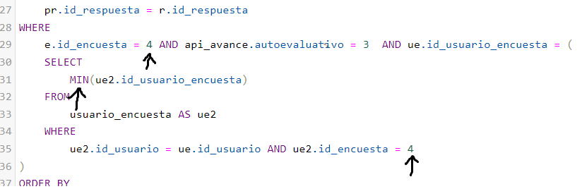

Nota: e.id_encuesta se deberá cambiar para cambiar las encuesta. Se debe cambiar min y max para obtener la primera y segunda encuesta.